



**９月1９日（土）、せんなん里海公園ときめきビーチで、抽選で当選された６1名が参加されて、「青白く光るウミホタルウォッチング」が行われました。ウミホタルは、きれいな砂浜にしか生息しません。このビーチは、大阪湾では数少ないウミホタル観察エリアです。夜の浜辺で神秘的な光を放つウミホタルは、参加された方にとって、夏の良い思い出になったでしょうね。**

**[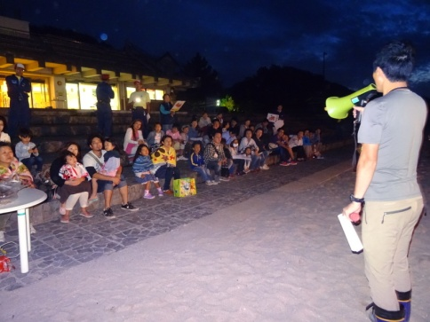](http://tatemisak.exblog.jp/iv/detail/index.asp?s=24703723&i=201509/19/60/c0108460_22560815.jpg)**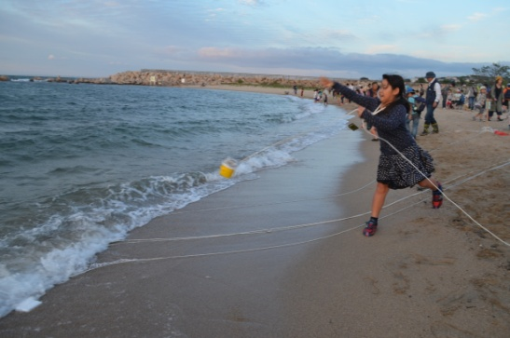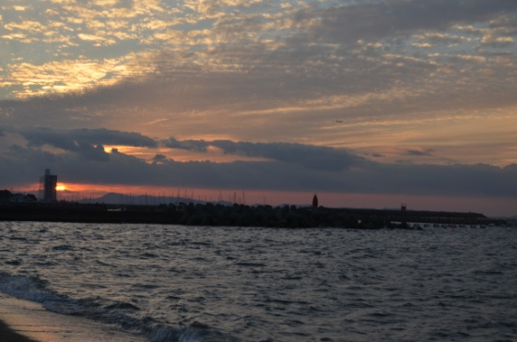

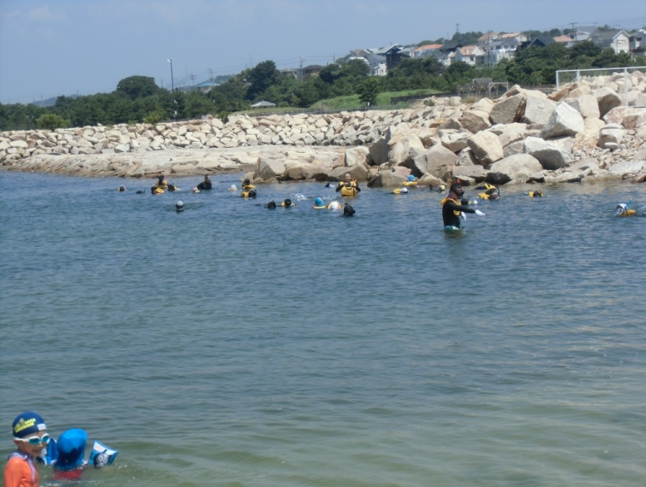

**夕陽がとってもきれいでした。　　　　　　しかけを海に投げ込みました。　　　　　ウミホタルがなぜ光るのか、夕暮れの海岸を楽しみました。　　　　　　うまく捕獲できるかな・・・　　　　　　講師の説明です。**

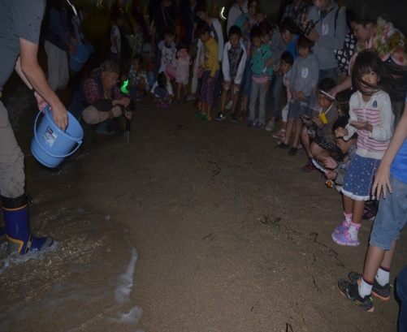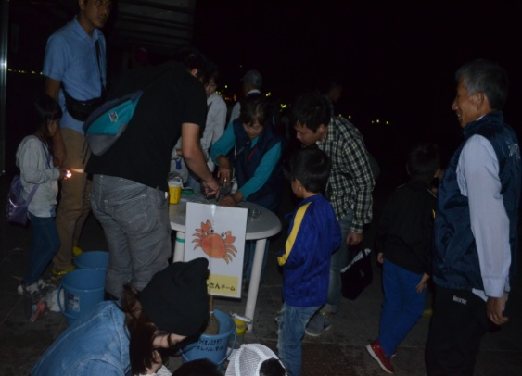

**ウミホタルの神秘的な輝きに歓声が　　　４チームに分かれて観察です。　　　　　バケツのウミホタルを波打ち際に**

**あがりました。　　　　　　　　　　　　たくさんいるかな。　　　　　　　　　　・・・　砂浜が星空になりました。**



